附件1
天津海关海运一般出口货物适用新舱单管理系统业务指导
一、关于出口货物溢短装的操作要求
舱单管理系统出口海运切换后，对于出口货物装船过程中出现溢短装的情况时按以下方式处理：
（一）理货部门应当在装载完毕后按规定向现场海关舱单管理部门进行书面报告并且按照规定传输该票货物的理货报告电子数据，同时通知船舶代理企业对预配舱单及其相关电子数据进行删改，船舶代理企业须通知发货人或其代理人进行报关单相应的删改。
（二）发货人或其代理人向现场通关部门申请删除报关单，或者将报关单进出境运输方式变更为“9-其他”，使预配舱单处于未核注状态，发货人或其代理人须同时提交理货部门签发的理货报告（样式见附件1-1-1）。对于一体化报关单的删除，按现有流程、模式办理。
（三）由发货人或其代理人通知监管场所删除该票货物运抵报告电子数据，由监管场所经营人按实际货物实际出运情况重新发送新的运抵报告；由船舶代理企业按货物实际出运情况删改出口预配舱单电子数据。船舶代理企业、监管场所经营人凭理货部门签发的理货报告办理相关手续。
（四）预配舱单及运抵报告电子数据修正后，发货人或其代理人按货物实际出运情况向现场通关部门重新申报，或者将报关单进出境运输方式变更为“2-水运”，使出口预配舱单恢复核注核销状态；发货人或其代理人须同时提交理货部门签发的理货报告。
（五）发货人或其代理人通知海关舱单管理部门进行理货重置，预配舱单理货正常。
（六）发货人或其代理人向接单部门提出申请，由接单部门办理结关手续。
二、出口货物退关业务办理
（一）对于已接受申报的出口货物。
1、对于在口岸海关申报的出口货物
首先须按规定办理相关报关单的删单手续，同时需提交《出口货物在库/港证明》（样式见附件1-1-3）和《出口货物退关通知单》（样式见附件1-1-4），海关办理相关手续，并审核《出口货物退关通知单》无误后，在《出口货物退关通知单》上加盖验讫章，一份由现场海关与其他报关单证一并留存，一份由申报相对人在监管场所提取货物或重新发送运抵报告时递交监管场所验核留存。
对于新舱单系统非贸商品报关功能放行的货物或物品须向海关申请办理舱单的反核注、反核销，同时需提交《出口货物在库/港证明》和《出口货物退关通知单》，海关办理相关手续，并审核《出口货物退关通知单》无误后，在《出口货物退关通知单》上加盖验讫章，一份由现场海关与其他报关单证一并留存，一份由申报相对人在监管场所提取货物或重新发送运抵报告时递交监管场所验核留存。
2、对于一体化（包括跨关区与关区内）出口货物
由发货人或其代理人向一体化报关单申报地海关提出申请，由申报地海关办理报关单的删单手续，并通过“综合业务管理平台”联系口岸海关出口接单部门，同时需由发货人或其代理人向现场海关出口接单部门提交《出口货物在库/港证明》和《出口货物退关通知单》，海关办理相关手续，并审核《出口货物退关通知单》无误后，在《出口货物退关通知单》上加盖验讫章，一份由现场海关与其他报关单证一并留存，一份由申报相对人在监管场所提取货物或重新发送运抵报告时递交监管场所验核留存。对于由海关特殊监管区域、场所申报出口的货物，相关货物退关提离口岸监管场所或区域后，其实际监管责任由一体化报关单申报地海关负责。
（二）对于未接受申报的出口货物。
应提交《出口货物在库/港证明》和《出口货物未申报提取通知单》（样式见附件1-1-5）一式两份，由原运抵报告发送主体负责删除货物出口运抵报告并在《出口货物未申报提取通知单》中签字、加盖公章予以确认。海关办理相关手续，并审核运抵报告确已删除、预配舱单未核注或已删除后，在《出口货物未申报提取通知单》上加盖验讫章，一份由现场海关留存，一份在监管场所提取货物或重新发送运抵报告时递交监管场所验核留存。该项业务由发送运抵报告的监管场所主管海关的物流监控部门负责办理。
（三）对于未发送运抵报告的货物，监管场所经营人须核查无误后（在舱单查询网址查询结果为“运抵异常”或查询不到相关预配舱单），方可准予相关货物提离监管场所或发送运抵报告，并对相关提离情况按票予以登记备查，相关登记内容要保存三年。对于货物须提离东疆保税港区卡口的，应提交《出口货物在库/港证明》和《出口货物未申报提取通知单》一式两份，由货物所在地场所在《出口货物未申报提取通知单》中签字、加盖公章予以确认。海关办理相关手续，并审核运抵报告确不存在、预配舱单未核注或已删除后，在《出口货物未申报提取通知单》上加盖验讫章，一份由现场海关留存，一份在货物提离东疆保税港区卡口时验核留存。
三、出口货物转船改配业务办理
（一）对于已放行货物。
可按以下二种方式之一办理改配手续：
方式一：新舱单直接改配
1．船舶代理企业须申报货物拟改配船舶的出口预配舱单（整船或部分提单皆可，不得申报拟改配的预配舱单），使系统中存在拟改配的船舶信息（在一条船只有一条预配舱单的情况下，企业船舶代理须先发一条新船的虚拟预配舱单，待改配工作完成后再行删除）。然后船舶代理企业发送水运出口直接改配报文，如申报数据无误，系统自动接受改配并将原船舶项下的预配舱单转移到新船项下。
2．新舱单系统完成舱单改配后，船舶代理企业须制发《舱单变更申请表》（样式见附件1-1-2），交由发货人或其代理人办理相关报关单证的改单手续时使用，该项操作须在改配后船舶开船前完成，否则无法触发生成改配后的舱单放行信息，相关货物无法装船出运。
3．发货人或其代理人须及时办理相关报关单的改单手续（注意不可删单重报），报关单接单现场凭《舱单变更申请表》办理相关报关单的“报关单更换舱单”操作，操作中运输工具名称需要填写运输工具编号，即UN+IMO号（IMO号为七位数字）；对于使用ATA单证册、公自用物品等其他系统通关的出口货物，发货人或其代理人须及时办理相关系统单证的重新核销舱单手续，相关现场凭《舱单变更申请表》重新办理相关通关单证的核销舱单操作，操作中运输工具名称需要填写运输工具编号，即UN+IMO号（IMO号为七位数字）。
4.船舶代理企业按规定时限传输改配后的装载舱单。
5.监管场所根据改配后的新舱单放行信息办理相关货物的集港操作，相关码头公司根据改配后的新舱单放行信息以及船代发送的准予装载信息办理相关货物的装船操作。
方式二：
由发货人或其代理人先按上述退关流程办理相关货物的退关手续，之后重新申报。
（二）对于已运抵未报关货物。
由发货人或其代理人先按上述退关流程办理相关货物的退关手续，之后再行申报。
（三）对于已报关未放行货物。
可按以下两种方式之一办理改配手续：
1．发货人或其代理人将报关环节进行到放行后，按本条第一款内容办理；
2．由发货人或其代理人先按上述退关流程办理相关货物的退关手续，之后重新申报。
（四）相关说明。
1、对于改配前船舶与改配后船舶分别靠泊在东疆海关和新港海关管辖区域的，相关出口货物均须按上述退关流程办理相关货物的退关手续，之后重新申报。
2、新舱单直接改配操作须在改配前的原船舶开船前提出改配申请，开船后改配须按“方式二”办理。
四、有关说明
（一）本业务指导中的理货部门，目前是指天津外轮理货有限公司与天津中联理货有限公司。
（二）出口货物仓储企业一旦出具《出口货物在库/港证明》后，则相关货物不能装船、提离或重发运抵，必须根据后续《出口货物退关通知单》、《出口货物未申报提取通知单》等海关签章的纸面单证，进行提离或重发运抵操作。
（三）出口货物未申报，退关提离或重新发送运抵报告的，原运抵报告发送企业均须删除原运抵报告，同时相应的纸本证明和电子回执数据企业须保存三年备查。
（四）出口货物未申报或退关而形成的预配舱单、运抵报告垃圾数据，该部分数据传输方须在船开后一个月内予以删除。
附件1-1-1：理货报告样本

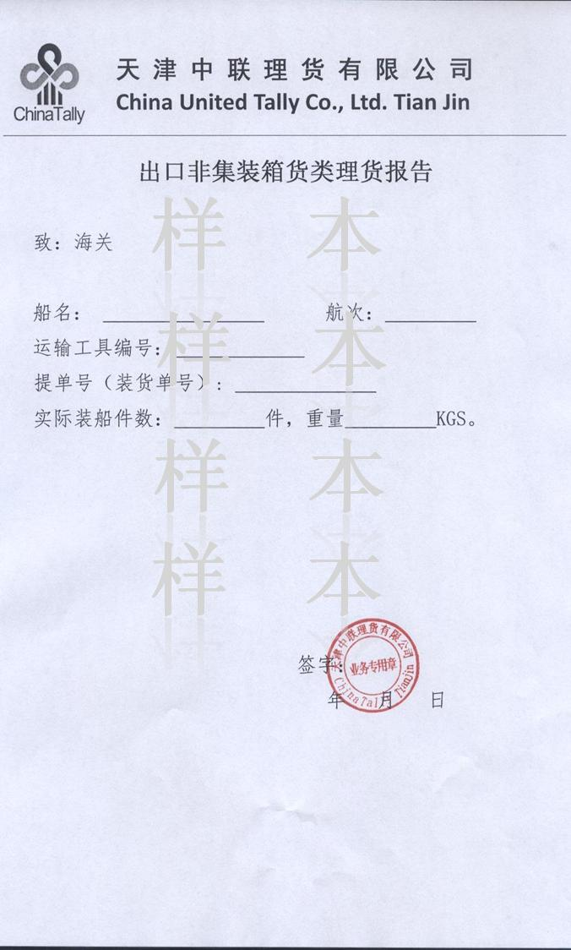

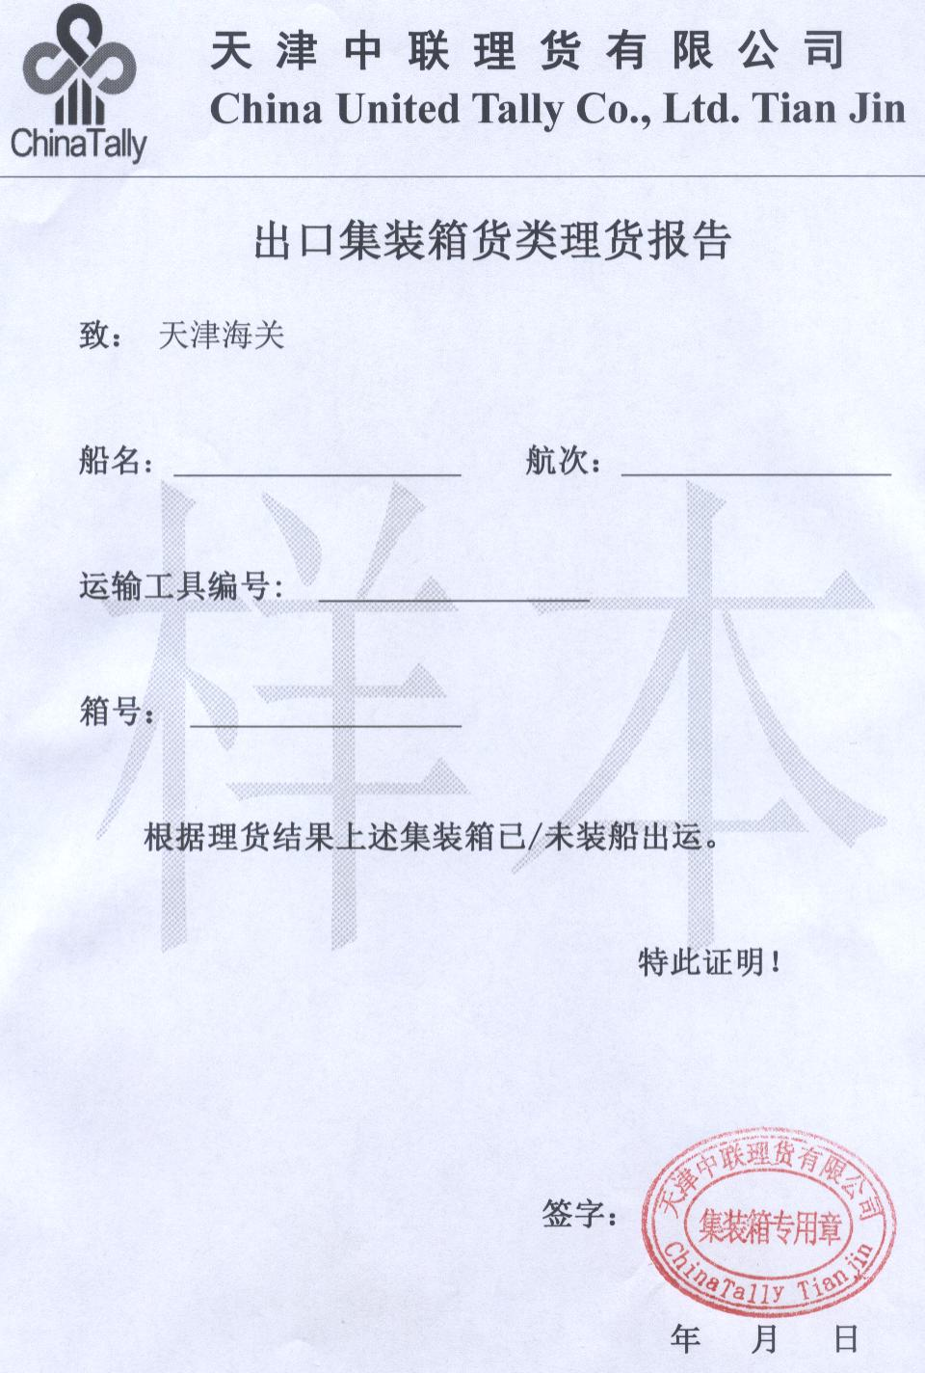

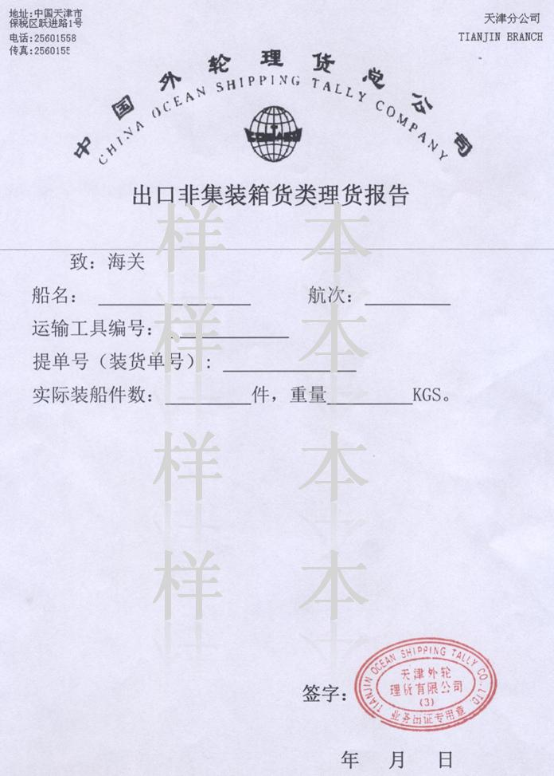

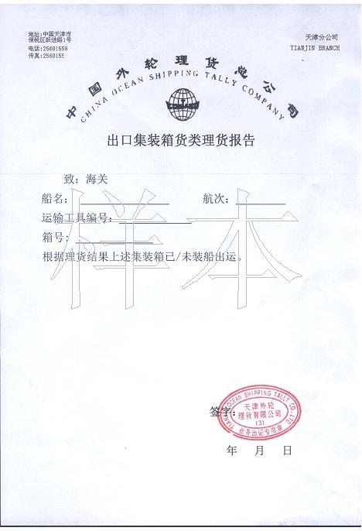
附件1-1-2：
舱单变更申请表
海关编号：
变更舱单类型 |  | □原始舱单 □预配舱单 □装载舱单 □其他
变 变更数据类型 |  | □总提（运）单 □分提（运）单 □旅客舱单 □其他
运输工具情况 | 运输工具名称（中文） |  |  | 运输工具名称（英文） |  |  | 航次 |  | 进/出港时间
需变更舱单 | 总提（运）单号 |  |  |  |  |  | 分提（运）单号
变更项目 | 项目 |  | 代码 |  | 更改前内容 |  |  | 更改后内容
变更原因 | □货物因不可抗力灭失、短损，造成舱单数据不准确；  □装载舱单中的出口货物，由于装运、配载等原因造成部分或者全部货物退关、变更运输工具；  □大宗散装货物溢短装数量在规定范围之内;  □集装箱载运的散装货物，独立箱体内溢短装数量在规定范围之内；  □由于计算机、网络系统等方面原因导致传输舱单数据错误；  □已经接受海关处罚，申请变更；  □其他原因（请简要说明或附表说明）
随附  单据 | □签发的提（运）单（副本、复印件）  □加盖有舱单传输人印章的正确的纸质舱单；  □行政处罚决定书（正本、复印件）  □其他能够证明舱单更改合理性的文件：①  ② ③ ④
批注栏 | 企业签章栏：  本公司保证以上更正内容真实、正确、有效，否则由此更正所引起的一切后果、责任及费用由我司承担。 |  |  |  |  | 海关批注
 |  |  |  |  |  | 初核：
 |  |  |  |  |  | 复核：
 |  |  |  |  |  | 办理情况：
附件1-1-3：
出口货物在库/港证明
报关单号（未申报为空）
船名 |  | 航次
提单号
件数 |  | 重量
集装箱号：（散杂货物此项为空）
经办人员： 单位（签章）：

日期：
附件1-1-4：
出口货物退关通知单

报关单号
船名 |  | 航次
提单号
件数 |  | 重量
集装箱号：（散杂货物此项为空）
经办关员： 海关签章：

日期：

附件1-1-5：
出口货物未申报提取通知单
船名 |  | 航次
提单号
件数 |  | 重量
集装箱号：（散杂货物此项为空）
该票货物未向海关申报，且运抵报告已删除。
企业名称（海关监管场所）：

经办人： 企业签章：
日期：
经办关员： 海关签章：

日期：

